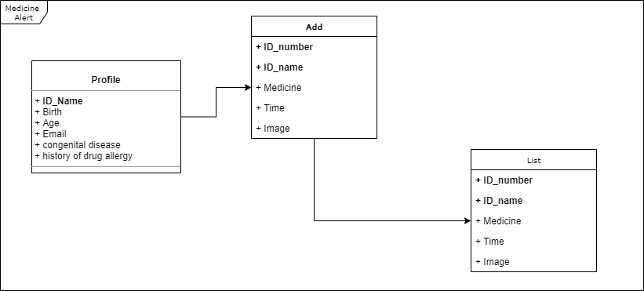ตาราง ADD

|  |  |  |  |  |  |
| --- | --- | --- | --- | --- | --- |
| **Name** | **Data type** | **Mandatory** | **Primary Key** | **Foreign Key** | **Comment** |
| ID_Name | VARCHAR | Yes |  | Yes | ชื่อผู้ใช้ |
| ID_number | INT | Yes | Yes |  | หมายเลขผู้ใช้ |
| Medicine | VARCHAR | Yes |  |  | ชื่อตัวยา |
| Time | INT | Yes |  |  | เวลา |
| Image | VARBINARY | Yes |  |  | รูปภาพ |

ตาราง Profile

|  |  |  |  |  |  |
| --- | --- | --- | --- | --- | --- |
| **Name** | **Data type** | **Mandatory** | **Primary Key** | **Foreign Key** | **Comment** |
| ID_Name | VARCHAR | Yes | Yes |  | ชื่อผู้ใช้ |
| Birth | Date | Yes |  |  | วันเดือนปีเกิด |
| Age | INT | Yes |  |  | อายุ |
| Email | VARCHAR | Yes |  |  | อีเมล |
| congenital disease | VARCHAR | Yes |  |  | โรคประจำตัว |
| history of drug allergy | VARCHAR | Yes |  |  | ประวัติแพ้ยา |

ตาราง List

|  |  |  |  |  |  |
| --- | --- | --- | --- | --- | --- |
| **Name** | **Data type** | **Mandatory** | **Primary Key** | **Foreign Key** | **Comment** |
| ID_number | VARCHAR | Yes |  | Yes | ชื่อผู้ใช้ |
| ID_Name | INT | Yes |  | Yes | หมายเลขผู้ใช้ |
| Medicine | VARCHAR | Yes |  | Yes | ชื่อตัวยา |
| Time | INT | Yes |  | Yes | เวลา |
| Image | VARBINARY | Yes |  | Yes | รูปภาพ |